- 中间件第二次作业：数据库访问中间件
- Spring
- 1354202
- 王雨晴

- 历史：
Spring是java平台上的一个开源应用框架。它的第一个版本是由Rod Johnson写出来的。Rod在他的Expert One-On-One Java EE Design and Development(Java企业应用设计与开发的专家一对一)一书中首次发布了这个框架。该框架也可以移植到.NET的环境下。
Spring的框架首次在2003年6月的Apache 2.0的使用许可中发布。第一个具有里程碑意义的版本是2004年3月发布的1.0。2004年9月和2005年3月先后又有重要的版本面世。
在2001年，web应用的主流编程模式为Java Servlet API和EJB。两者都是由太阳微系统公司与其他一些开发商和利益团体提出的，并在Java业界里获得了广泛的共识。那些非Web的应用，比如用户端的或批处理的应用，也可以基于能够提供所需功能的开源或商用工具和项目。

- 主要设计目标：
Spring框架在2004年也备受批评，有时它也成为热烈争论的主题。Spring的第一个版本发布时，许多程序员和领先的设计人员把它看作是远离传统编程模式的一步；特别是对于EJB而言尤其如此。Spring框架的一个重要设计目标就是更容易地与已有的J2EE标准和商用工具整合。在很大程度上，这个目标使得通过受争议的官方委员会控制的规范文档来定义功能变得可有可无。
Spring框架使之前并不受欢迎的技术在短时间内迅速走红，最有名的例子就是反向控制（IOC）。2004年，Spring框架的采用率非常之高；通过推出自身的AOP（面向方向的编程），Spring使AOP整体而言在Java社区里广受欢迎。

- Spring框架的主要功能：
• 基于Java Beans的配置管理，采用IOC的原理，特别是对依赖注射技术的使用。这些都用来减少各组件间对实施细则的相互依赖性。
• 一个核心的，全局适用的bean工厂
• 一个一般抽象化的层面来管理数据库间的数据处理
• 建立在框架内的，对Java数据处理API和单独的JDBC数据源的一般性策略。因此，在数据处理支持上对Java企业版本环境的依赖性得以消除
• 和一些可持续性的框架的整合，如Hibernate，JDO，iBATIS和db4o，
• web应用中的MVC框架，基于核心的Spring功能，支持多种产生视图的技术，包括JSP，FreeMarker，Velocity，Tiles，iText，和POI
• 大量的AOP框架以提供诸如数据处理管理的服务。同IOC的功能一样，目的是提高系统的模块化程度

- 总体构架
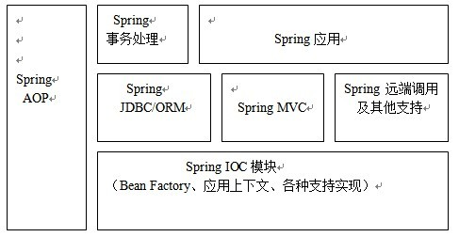
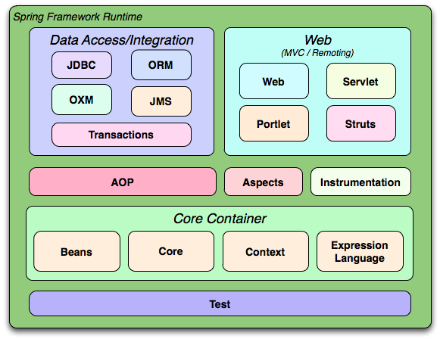
- 关键组件
Spring AMQP：为spring应用更好的使用基于AMQP（高级消息队列协议）的消息服务而开发的
Spring for Android：为android终端开发应用提供spring的支持
Spring Batch：提供构建批处理应用和自动化操作的操作，适用于不需要与用户交互，重复的操作量大，大容量的批量数据处理，需要较高的可靠性。
Spring Data：为spring应用提供使用非关系数据的能力，如map/reduce分布式存储，云计算存储环境等
Spring Framework：我们熟知的spring项目的核心，主要包括IOC和AOP两个核心基本功能，还包括了其他spring 的基本模块，比如MVC,JDBC，事务处理模块等。
Spring Gemfire：用来简化通过 GemFire分布式数据管理平台来部署高可伸缩性的 Spring 应用
Spring Integration：针对 Java 技术的一个可扩展的、基于文本的开源 RAD 工具。它是用于创建和管理基于Spring 的应用程序的一个强大资源
Spring Mobile：基于sring MVC构建，为移动终端的服务器应用开发提供支持，使工作在spring传统的服务器端完成
Spring .NET：在.net环境下使用spring开发
Spring ROO：创建Spring工程的小工具，
Spring Security：广泛使用的基于spring的认证和安全工具，是在spring社区中久负盛名的Acegi框架基础上发展的
Spring Social：spring框架的扩展，帮助spring应用更方便的与各种社交网站交互，如facebook等
Spring Web Flow：构建在spring MVC的基础上，定义了一种语言来描述工作流，同时高级的工作流控制器引擎可以管理回话状态，支持AJAX来构建丰富的客户端体验，并且提供对JSF的支持。
Spring Web Services：基于spring的web服务框架，主要侧重基于文档驱动的web服务，提供SOAP服务开发，允许通过多种方式创建web服务。
spring在java EE的应用开发中，支持POJO和使用JavaBean的开发方式，使应用面向接口开发，充分支持OO的设计方法。同时，完成对象之间的关系解耦，将传统的对象——对象通过IOC容器的控制反转转化为对象——IOC容器——对象。再次，通过AOP以动态和非侵入式的方式来管理事务。

- annotation (一些注解支持)
- covert (转换器 -- 一些基本的基本底层的转换器支持)
- enums(废弃)
- env (环境运行配置信息 -- 这当然是非常必要的)
- io (用于加载框架使用的不同资源)
- serializer 序列化 必不可少 可归纳为特殊工具
- style (对象的格式化输出 / 没有看到太多的实现 可归类为特殊工具)
- task 任务调度
- type 对于BEAN 的定义class进行一个元数据分析(用于细粒度的控制)

- 典型应用场景
在实现过程中，Spring没有把这种复杂性转换成自己被使用的复杂性，这点无疑是成功的，同时大大拓宽了Spring的应用场景。一方面，我们可以把Spring作为一个整体来使用，另一方面，也可以各取所需，把Spring的各个模块拿出来独立使用，这取决于我们对Spring提供服务的具体需求。例如，这些需求可能来自一个完整的1Java EE企业应用开发需求，可以仅使用Spring的某些模块，如IoC容器。再如，我们可以使用Spring集成其他的J2EE服务，如JavaMail、JMS、JNDI等，还可以在2Android应用环境，甚至在.NET应用环境中使用Spring。使用Spring的时候，可以采用各种不同的方式，而对于这些方式的选择，完全是由应用来决定的。因而，在对Spring的使用中，我们看到应用很少依赖于Spring特有的API，同时，由于Spring本身的设计也是非常模块化的，这样，就为应用开发提供了EJB开发不曾提供的便利。对于Spring而言，如果要在.NET环境下使用其提供的基本特性，Spring项目也提供了Spring .NET的实现；如果需要在Android移动平台中使用Spring的基本特性，Spring也有对Spring Android项目的支持。从这些应用场景上可以看出，因为Spring设计时的轻量级特性，以及推崇POJO开发，所以使用起来非常灵活。
在Java EE企业应用开发中，我们了解了使用Spring最为基本的场景，也就是使用大家熟知的SSH架构来完成企业应用开发，从而取代传统的EJB开发模式。在SSH架构中，Struts作为Web UI层、Spring作为中间件平台、Hibernate作为数据持久化工具（ORM工具）来操作关系数据库。如果我们使用的是Apache Tomcat、MySQL数据库和Linux环境，这就是一个完整的3使用开源软件搭建企业应用的典型案例，对于应用开发来说，这样的架构组合是非常有吸引力的，因为这个架构的使用基本上没有什么License的费用，而且利用其进行开发的人员众多，已经成为Java应用开发中的主流技术。在这个架构中，Hibernate是一个独立的ORM数据持久化产品，目前是JBOSS/RedHat产品组合的一员，是一款著名的Java开源软件产品，使用者众多。
对于Web UI层而言，尽管Spring提供了自己的MVC实现，但与Struts的流行程度相比，这个Spring MVC的使用并不广泛，毕竟在Web开发领域，Struts成名更早。在这个架构组合中，Spring起到的是一个应用平台的作用，通过Spring的集成，可以让应用在直接部署在Tomcat这个Web服务器上 ，因为作为一个直接依赖JVM的轻量级框架，Spring的部署方式就是一个简单的jar包，不需要以一个J2EE应用服务器的形式出现，从而使整个应用在Tomcat这样的Web服务器上可以直接运行起来，非常简洁。同样地，如果我们在测试环境中使用Spring，还可以选择使用Jetty来提供Web服务，使用HSQLDB这样的由纯Java实现的数据库。这样的环境，不但可以为调试应用带来许多便利，还可以进一步体现Spring轻量级开发的特点。
同样，因为Spring的实现中，它的核心实现，比如IoC容器实现，是直接依赖JVM虚拟机的，也就是说，在Java环境中，Spring IoC容器是可以单独使用的，特别是在BeanFactory的基本实现中，包含在一个小小的jar包里面，可以直接在应用中引用。
- 与其他数据库访问中间件对比分析：
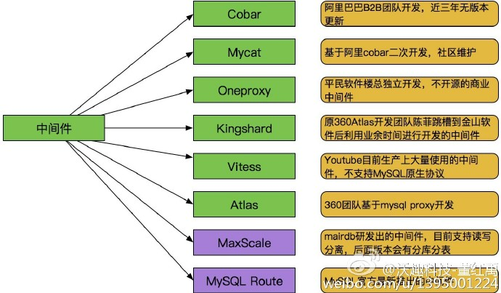

spring特色：
1.使用Spring的IOC容器，将对象之间的依赖关系交给Spring，降低组件之间的耦合性，让我们更专注于应用逻辑
2.可以提供众多服务，事务管理，WS等。
3.AOP的很好支持，方便面向切面编程。
4.对主流的框架提供了很好的集成支持，如Hibernate,Struts2,JPA等
5.Spring DI机制降低了业务对象替换的复杂性。
6.Spring属于低侵入，代码污染极低。
7.Spring的高度可开放性，并不强制依赖于Spring，开发者可以自由选择Spring部分或全部
比较Spring JDBC和Hibernae对数据库操作的支持，对Spring来说，其对数据持久化的支持，虽然也有JDBC的封装，可以完成一些将简单的数据记录到Java数据对象的转换和映射工作，但和Hibernate相比，功能上毕竟还是有一些单薄，比如Hibernate还提供了各种数据的查询、方便的对象和关系数据的映射等。因此，在大多数应用中，将Hibernate和Spring一起使用是非常普遍的，因为一方面Hibernate提供了完整的和已经成为事实标准的ORM功能，另一方面，Spring也提供了与Hibernated的集成和封装，包括声明式事务处理的封装等。
- 访问数据库：
Spring如何连接数据库。
首先准备7个jar包，5个是spring的，1个是commons记录spring的日志的，1个是mysql的
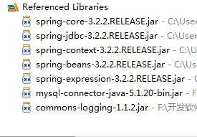
写三个文件，一个xml，一个测试类，数据库类
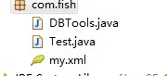
第一个类：
package com.fish;

import org.springframework.jdbc.datasource.DriverManagerDataSource;

public class DBTools {
DriverManagerDataSource dataSource;

public DriverManagerDataSource getDataSource() {
return dataSource;
}

public void setDataSource(DriverManagerDataSource dataSource) {
this.dataSource = dataSource;
}

}
第二个xml：
<?xml version="1.0" encoding="UTF-8"?>
<beans xmlns="http://www.springframework.org/schema/beans"
xmlns:xsi="http://www.w3.org/2001/XMLSchema-instance"
xsi:schemaLocation="http://www.springframework.org/schema/beans
http://www.springframework.org/schema/beans/spring-beans-3.2.xsd
">

<bean id="dateSource"
class="org.springframework.jdbc.datasource.DriverManagerDataSource">
<property name="url" value="jdbc:mysql://127.0.0.1:3306/test"></property>
<property name="driverClassName" value="com.mysql.jdbc.Driver"></property>
<property name="username" value="root"></property>
<property name="password" value="330127"></property>
</bean>

</beans>
第三个类：
package com.fish;

import java.sql.Connection;
import java.sql.ResultSet;
import java.sql.SQLException;
import java.sql.Statement;

import org.springframework.context.ApplicationContext;
import org.springframework.context.support.ClassPathXmlApplicationContext;
import org.springframework.jdbc.datasource.DriverManagerDataSource;

public class Test {
public static void main(String[] args) {
Connection connection=null;
Statement statement=null;
ResultSet resultSet=null;
ApplicationContext context=new ClassPathXmlApplicationContext("com/fish/my.xml");//建立和xml的关联
DriverManagerDataSource dbTools=(DriverManagerDataSource)context.getBean("dateSource");

try {
connection=dbTools.getConnection();
statement=connection.createStatement();
String sql="select * from user";
resultSet=statement.executeQuery(sql);
while(resultSet.next()){
System.out.println("用户名:"+resultSet.getString("username")+" 密码："+resultSet.getString("passwrod"));
}
} catch (SQLException e) {
// TODO Auto-generated catch block
e.printStackTrace();
}

finally{
try {
resultSet.close();
} catch (SQLException e) {
// TODO Auto-generated catch block
e.printStackTrace();
}
finally{
try {
statement.close();
} catch (SQLException e) {
// TODO Auto-generated catch block
e.printStackTrace();
}
finally{
try {
connection.close();
} catch (SQLException e) {
// TODO Auto-generated catch block
e.printStackTrace();
}

}
}

}
}
}
要想成功，必须在mysql里面建立一个test数据库，用户名为fish，密码：330127
有一张user表，字段名是username和password。

- 参考文献备注：
- 大部分来自于互联网博客专栏的连接及原创文章；以及spring社区和官方图片与翻译。
http://fred-han.iteye.com/blog/1561317
http://my.oschina.net/Sheamus/blog/383163
http://www.iteye.com/blogs/subjects/sarin
http://blog.csdn.net/wangyang1354/article/details/14522143
http://projects.spring.io/spring-framework/ 等。
more from the website to explain the code：
@SpringBootApplication is a convenience annotation that adds all of the following:

@Configuration tags the class as a source of bean definitions for the application context.

@EnableAutoConfiguration tells Spring Boot to start adding beans based on classpath settings, other beans, and various property settings.

@ComponentScan tells Spring to look for other components, configurations, and services in the the hello package. In this case, there aren’t any.

The main() method uses Spring Boot’s SpringApplication.run() method to launch an application. Did you notice that there wasn’t a single line of XML? No web.xml file either. This web application is 100% pure Java and you didn’t have to deal with configuring any plumbing or infrastructure.
Spring Boot spots H2, an in-memory relational database engine, and automatically creates a connection. Because we are using spring-jdbc, Spring Boot automatically creates aJdbcTemplate. The @Autowired JdbcTemplate field automatically loads it and makes it available.
This Application class implements Spring Boot’s CommandLineRunner, which means it will execute the run() method after the application context is loaded up.
First, you install some DDL using JdbcTemplate’s `execute method.
Second, you take a list of strings and using Java 8 streams, split them into firstname/lastname pairs in a Java array.
Then you install some records in your newly created table usingJdbcTemplate’s `batchUpdate method. The first argument to the method call is the query string, the last argument (the array of Object s) holds the variables to be substituted into the query where the “?” characters are.
For single insert statements, JdbcTemplate’s `insert method is good. But for multiple inserts, it’s better to use batchUpdate.

Use ? for arguments to avoid SQL injection attacks by instructing JDBC to bind variables.
Finally you use the query method to search your table for records matching the criteria. You again use the “?” arguments to create parameters for the query, passing in the actual values when you make the call. The last argument is a Java 8 lambda used to convert each result row into a new Customer object.
Java 8 lambdas map nicely onto single method interfaces, like Spring’s RowMapper. If you are using Java 7 or earlier, you can easily plug in an anonymous interface implementation and have the same method body as the lambda expresion’s body contains, and it will work with no fuss from Spring.

